Отчет об итогах изучения мнения потребителей
о качестве обслуживания за 2019 год.

1. Личный кабинет
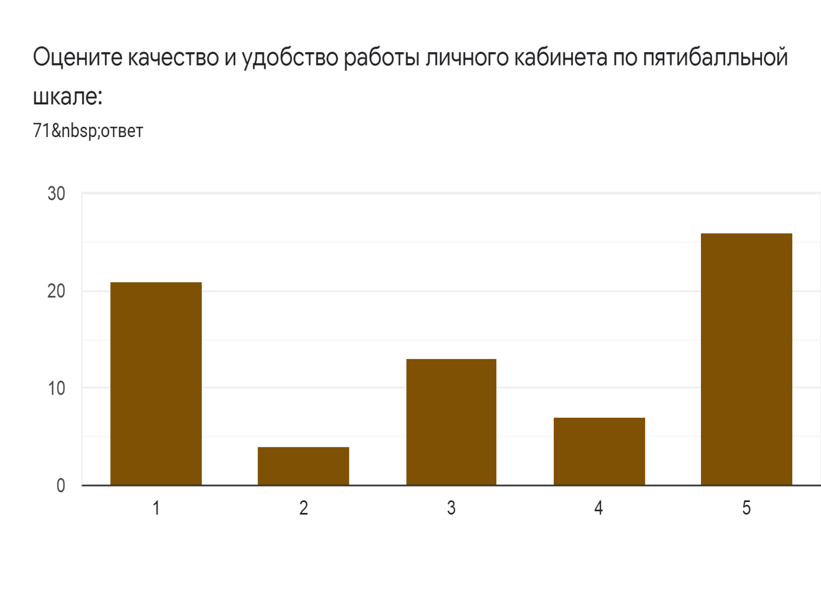

2. Заключение договора электроснабжения
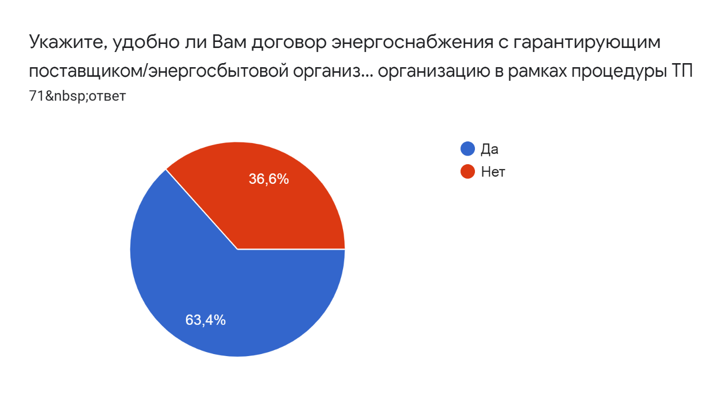
3. Дополнительные процедуры со стороны гарантирующего поставщика/энергосбытовой организации
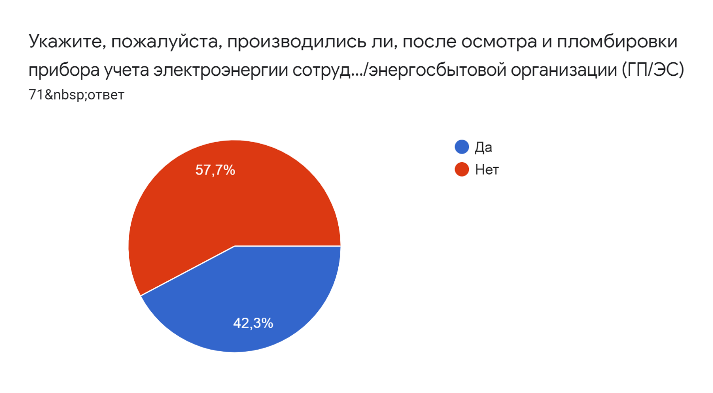

4. Характеристики этапов технологического присоединения
4.1 Соблюдение сроков
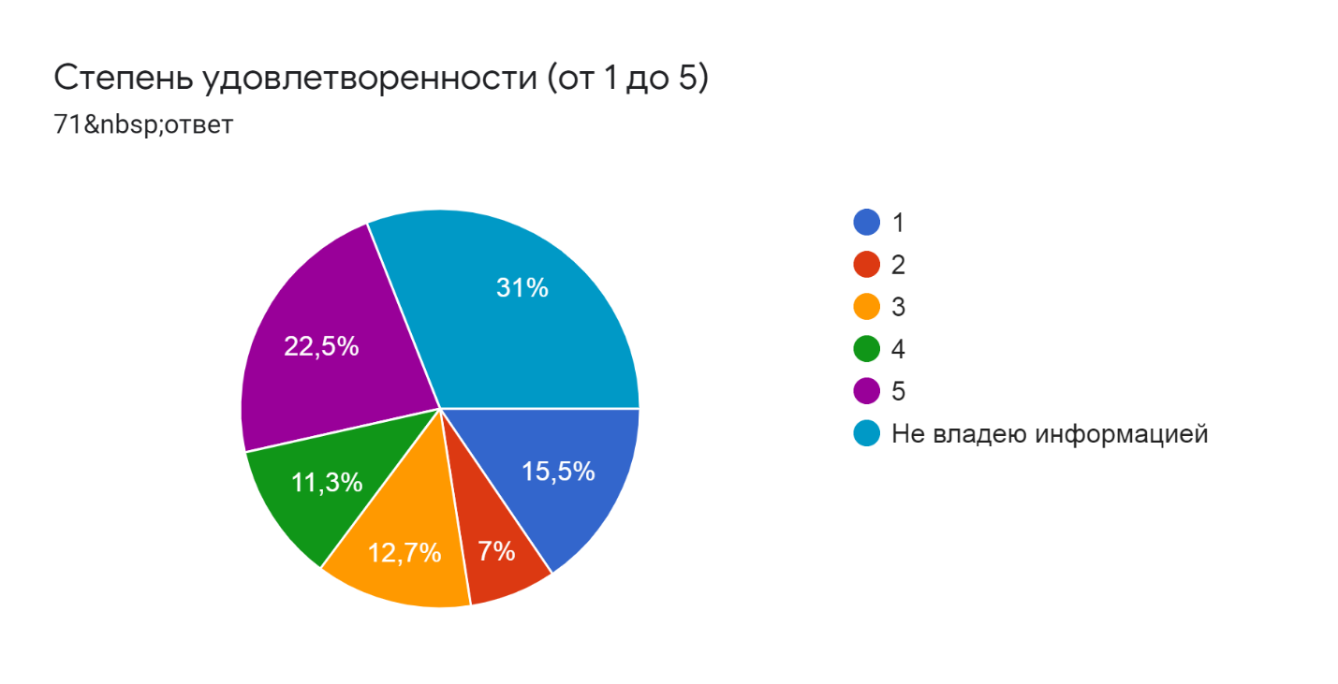
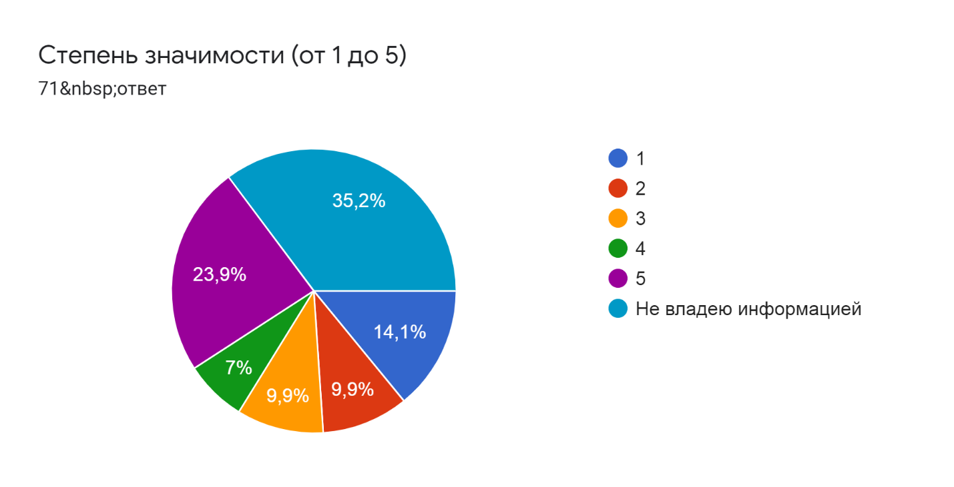
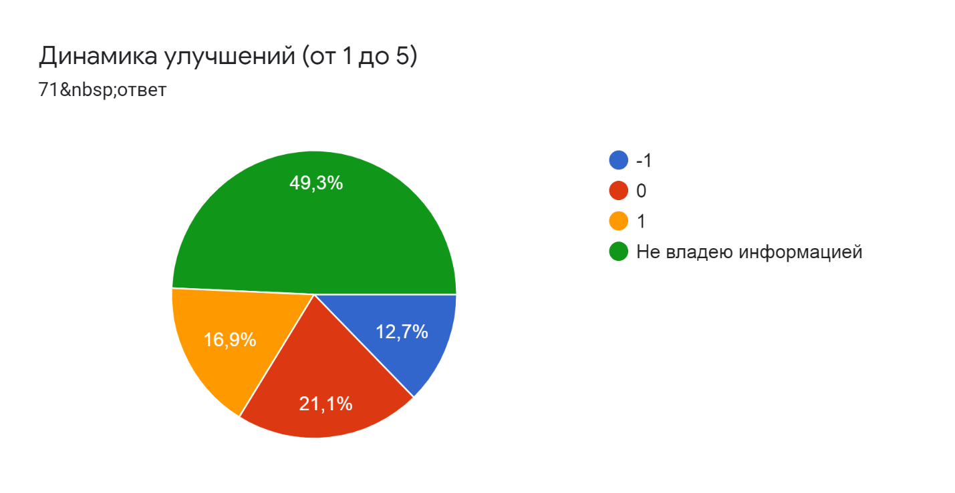

4.2 Прозрачность расчета платы за ТП
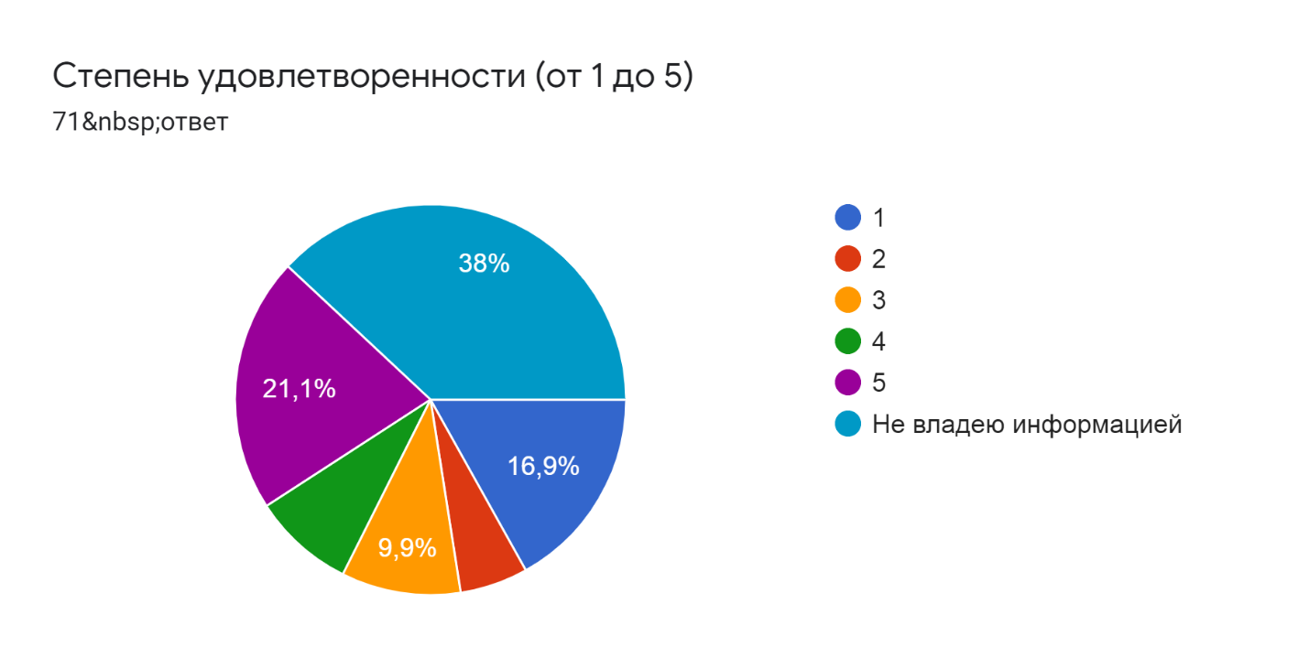

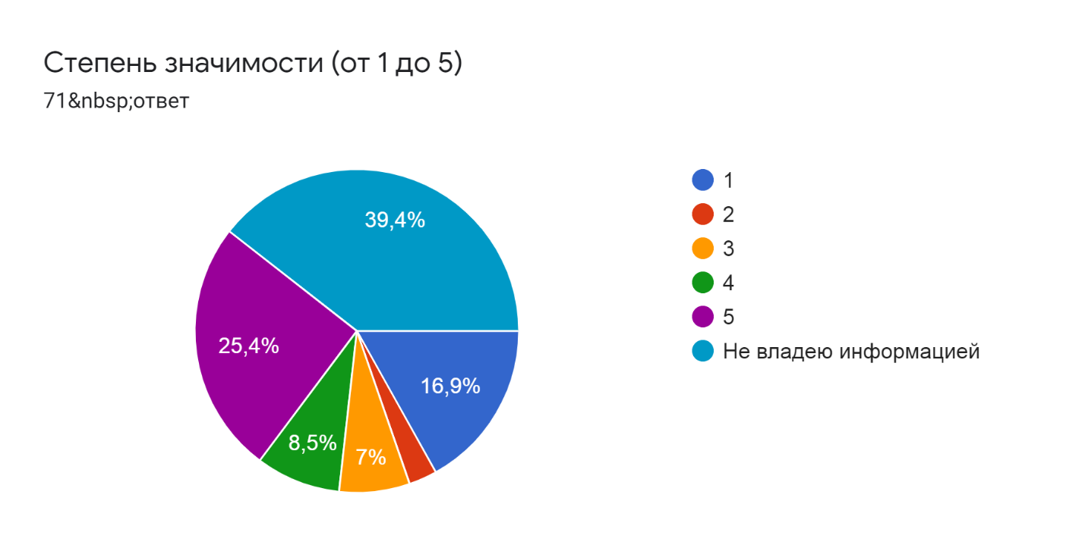

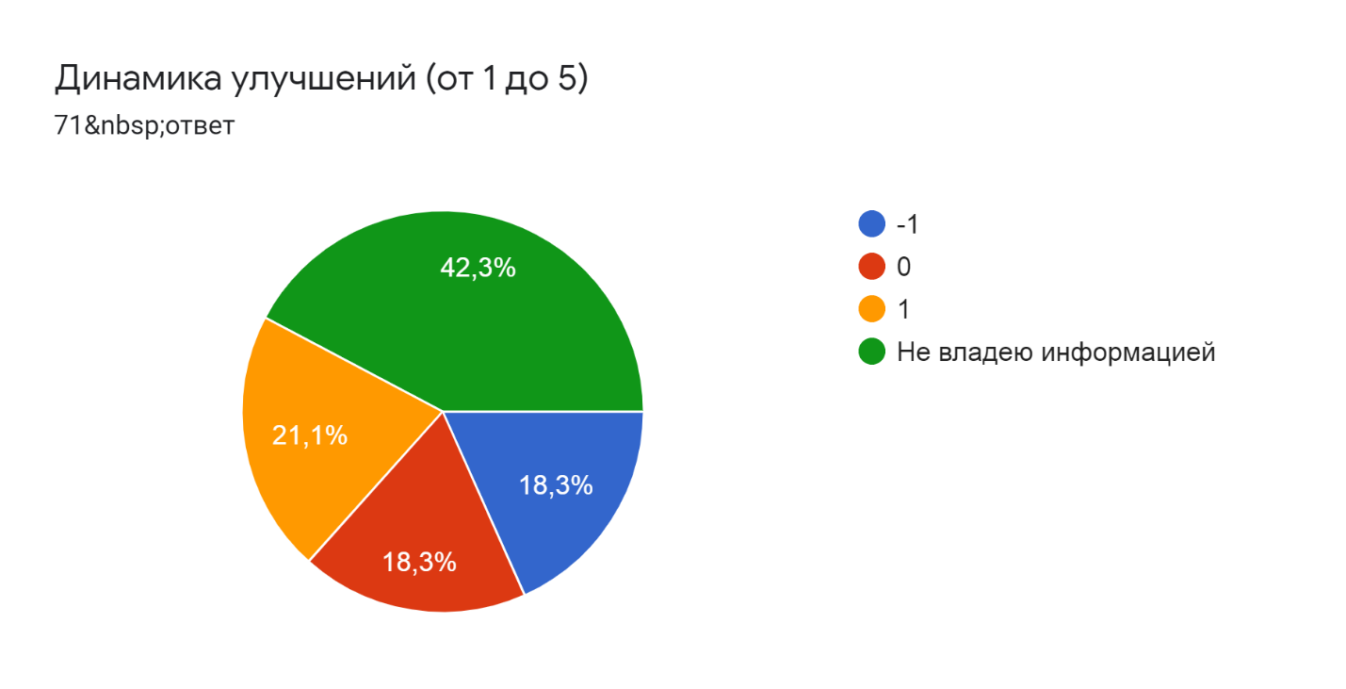

4.3 ОБРАТНАЯ СВЯЗЬ ЧЕРЕЗ ИНТЕРНЕТ
Полнота и доступность информации о порядке и стоимости ТП на сайте организации
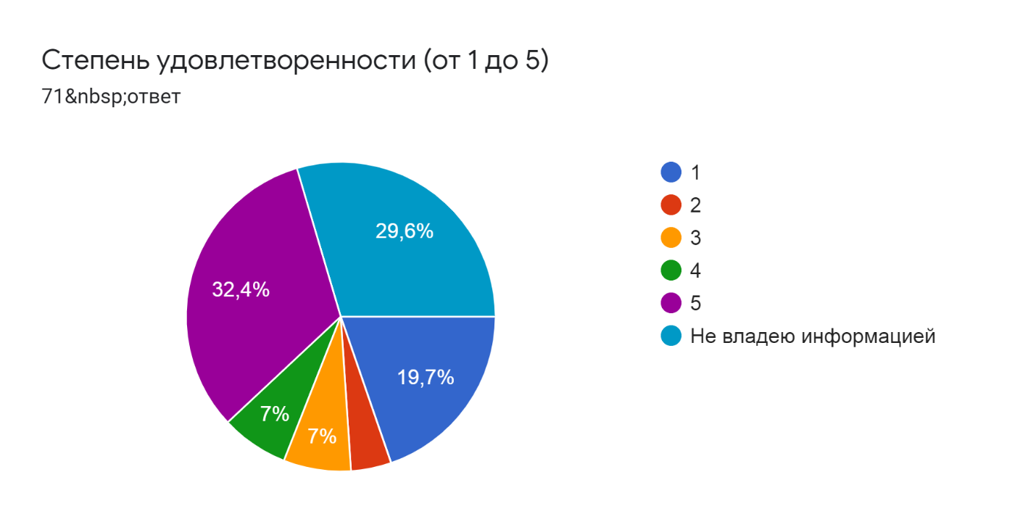
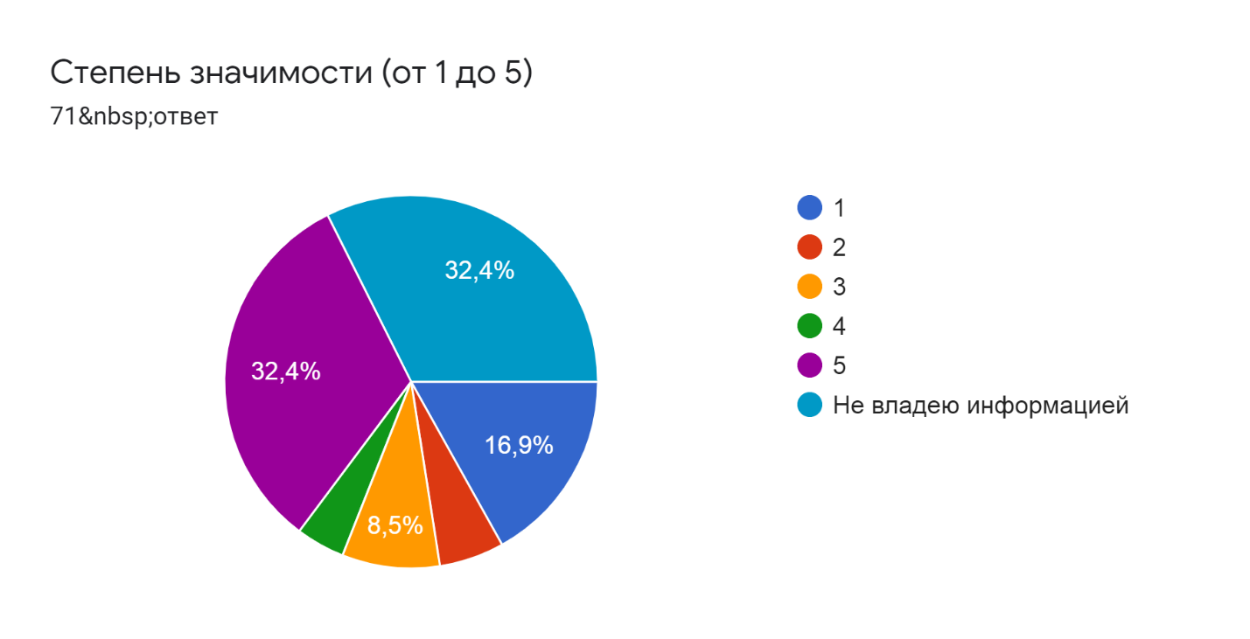
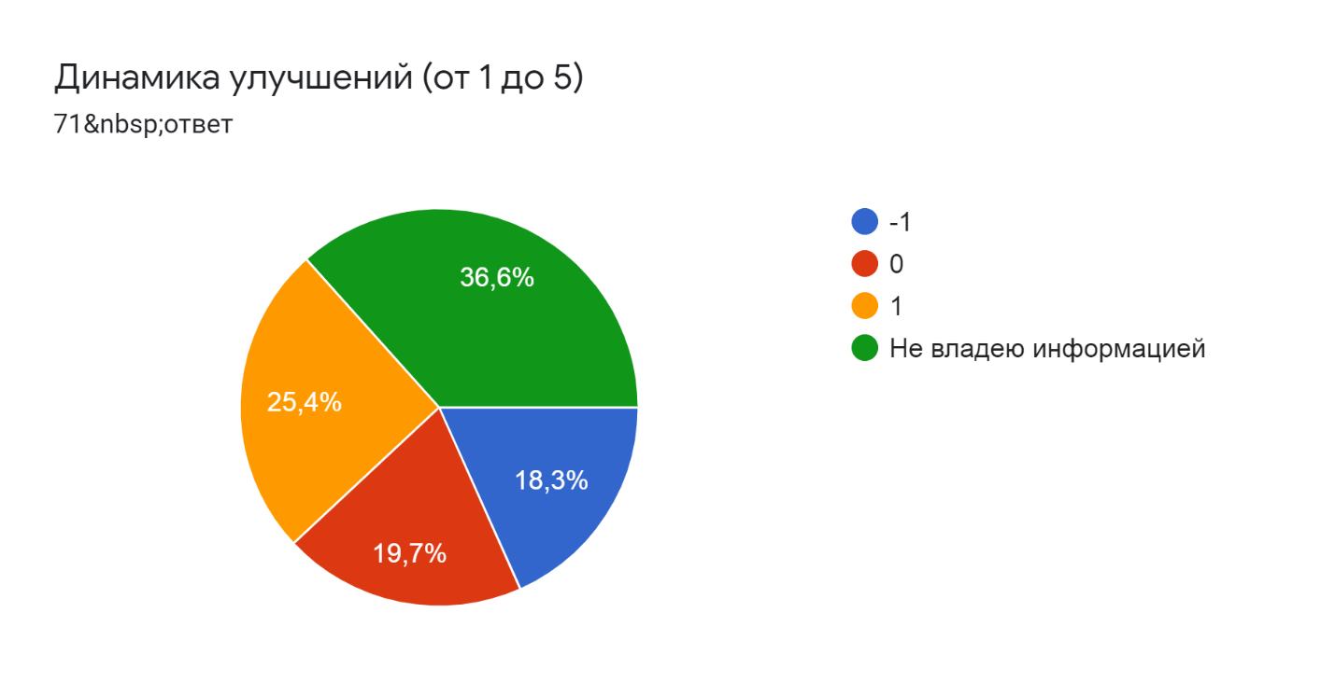
Возможность подачи заявки через Интернет
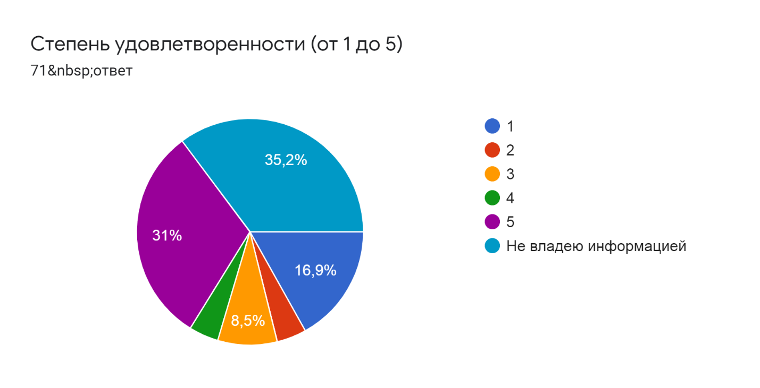
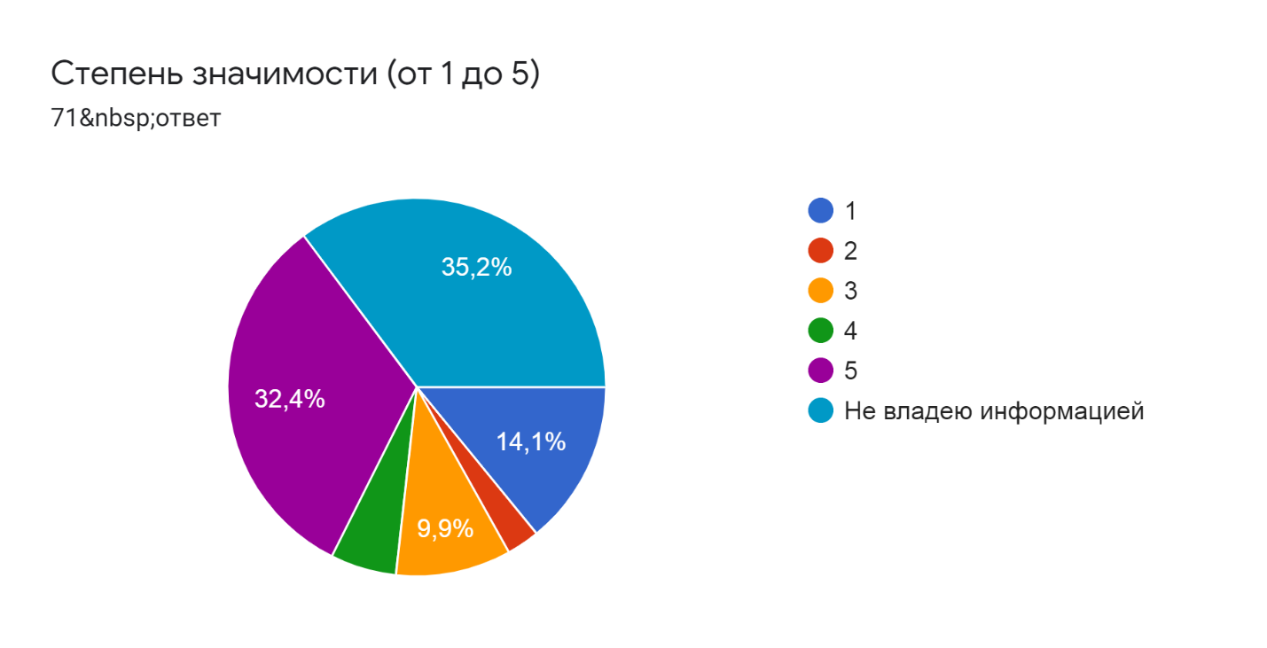
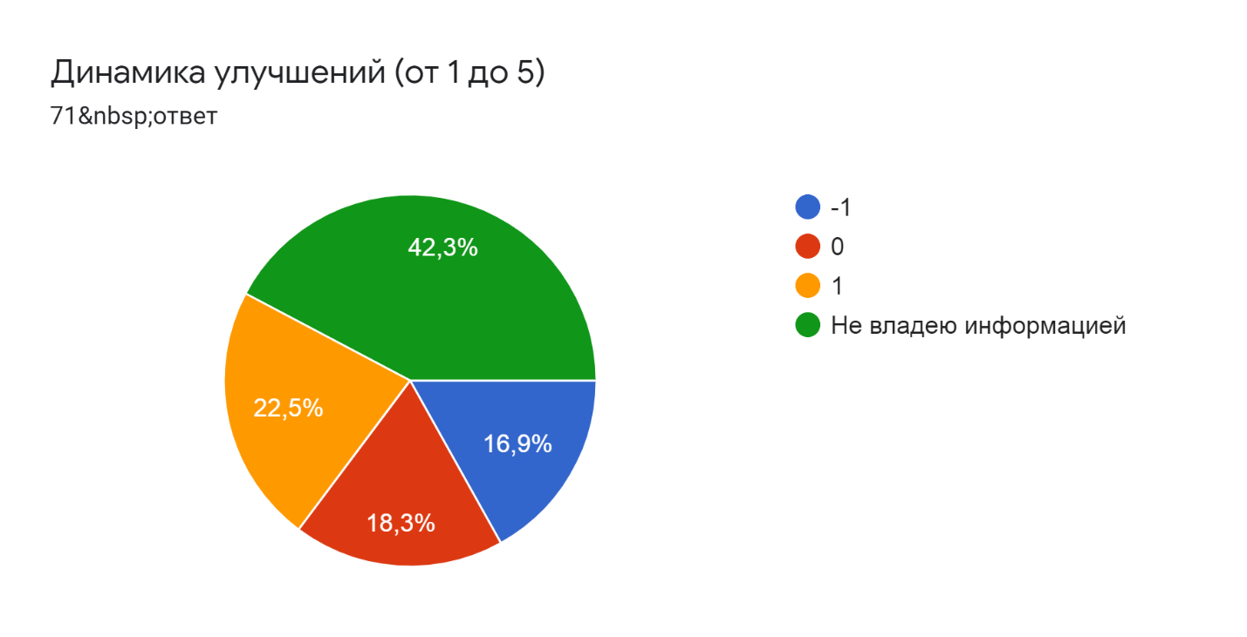

4.4 ОРГАНИЗАЦИЯ РАБОТЫ ОФИСА ОБСЛУЖИВАНИЯ КЛИЕНТОВ
Полнота и доступность информации о порядке и стоимости ТП в офисе обслуживания
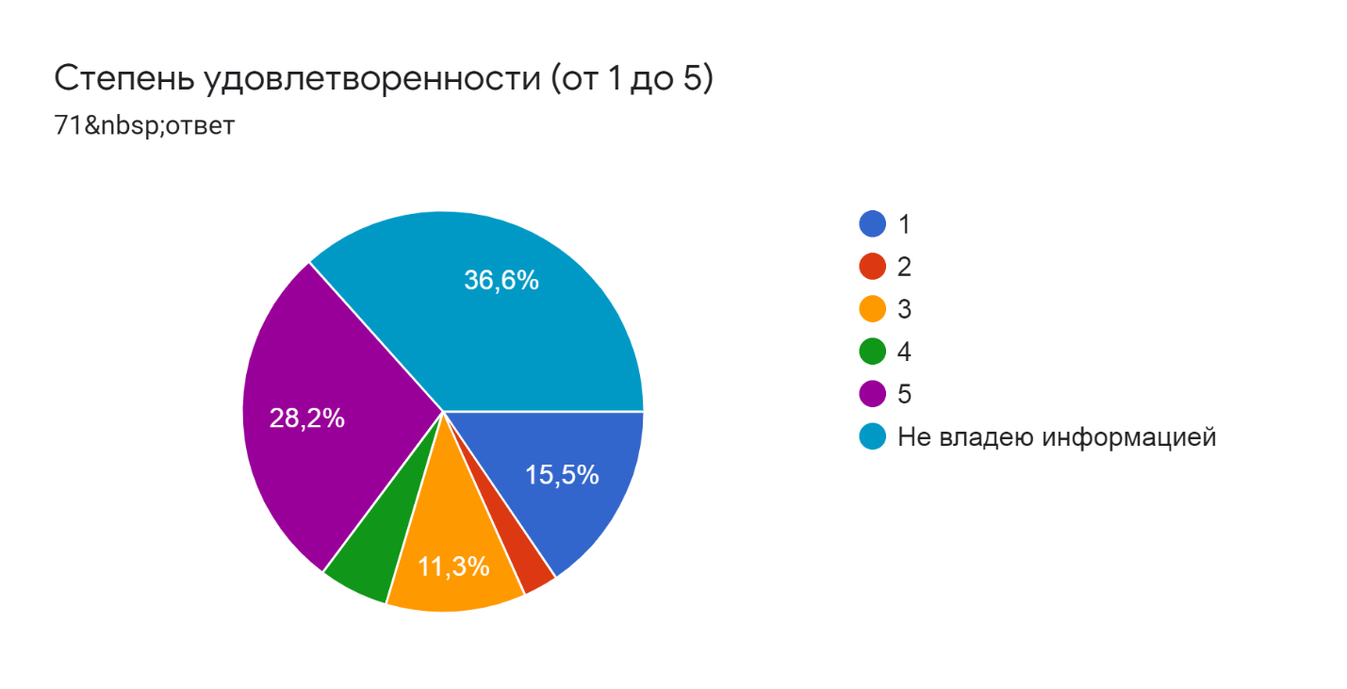
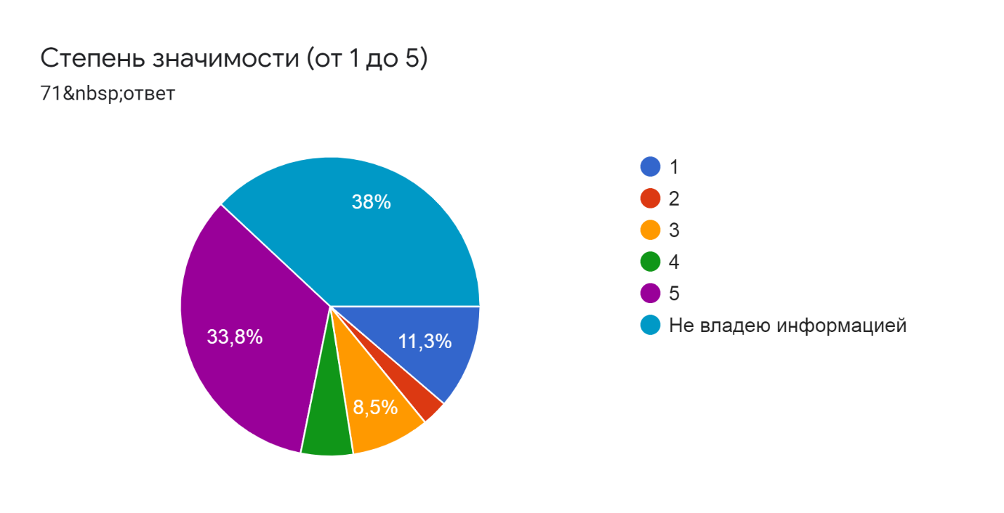
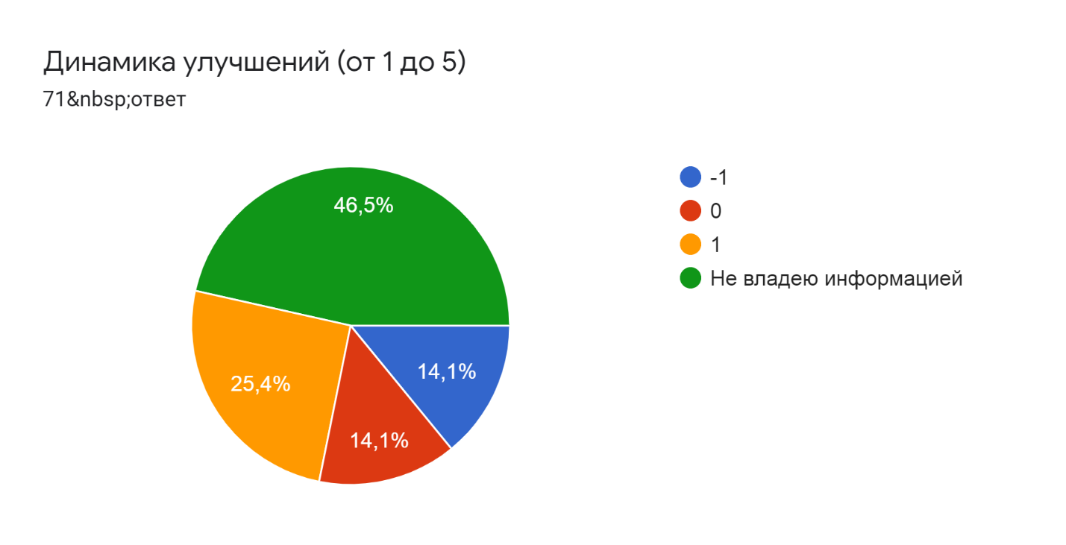
Оперативность обслуживания в офисе
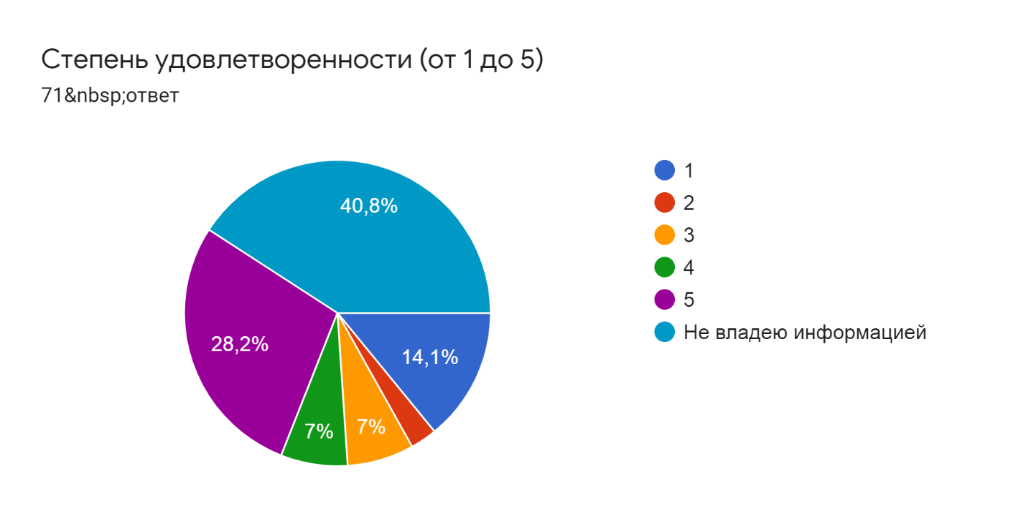
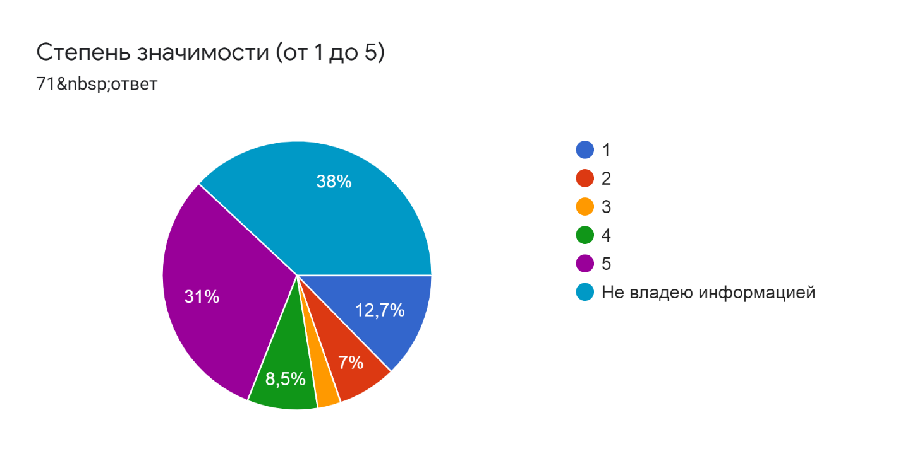
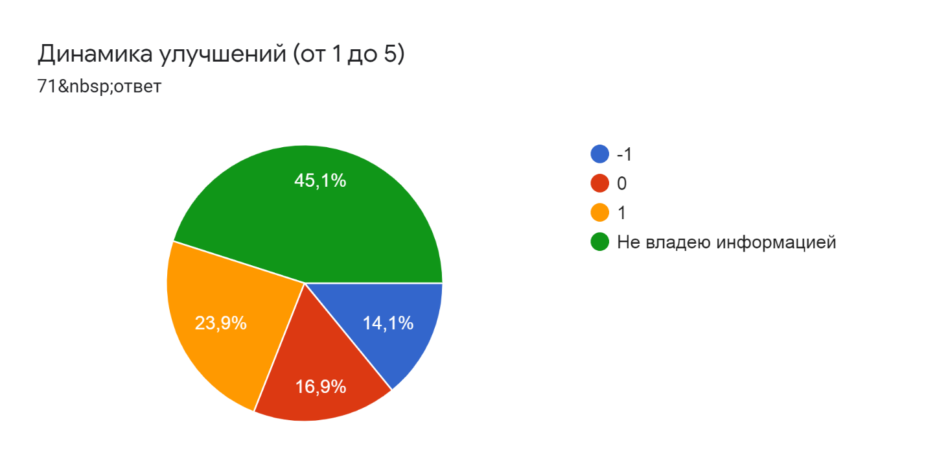
4.5 КОМПЕТЕНТНОСТЬ СОТРУДНИКОВ
Компетентность сотрудников офиса обслуживания
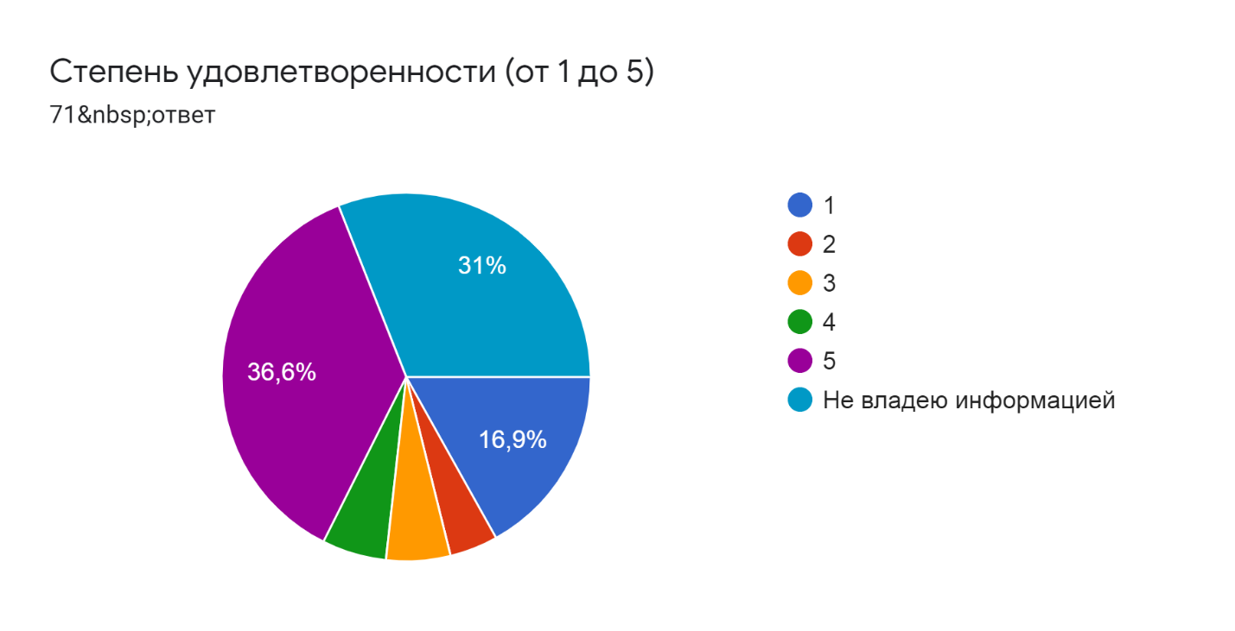
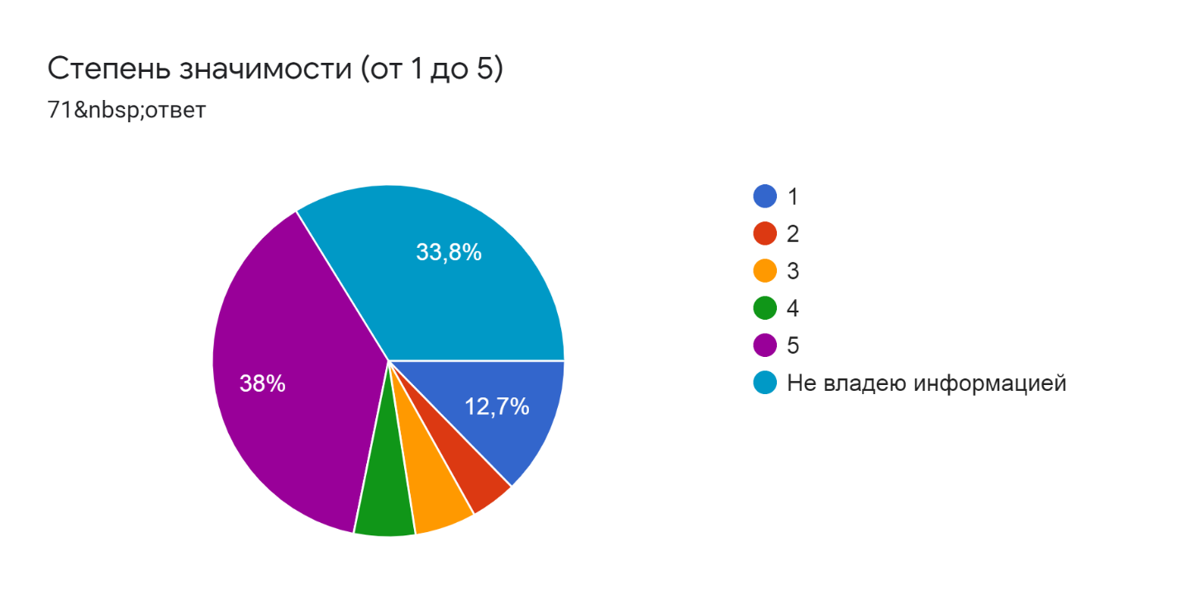
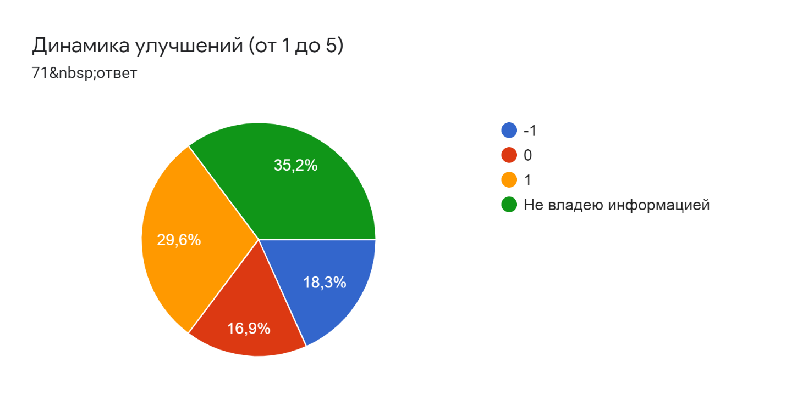
Доступность телефонных номеров call-центра
